CHOIX DE LA PHOTO PREFEREE POUR LE FIL CONDUCTEUR

Insérer dans la page du mois de la randonnée choisie pour ce vote
/photos/2016/index-2016-mars.htm (Par ex)
Dans la colonne de droite l’image /image_index/choix-photo.jpg
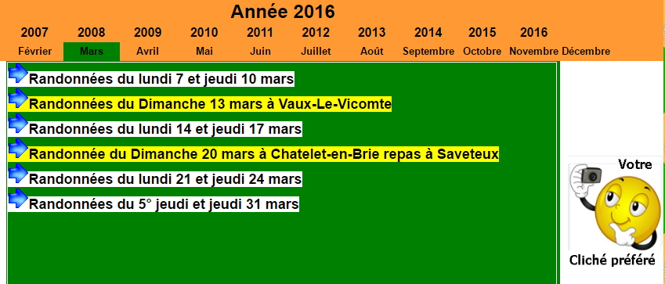
Créer sur cette image un lien vers : /fil-conducteur/choix-photo/choix.htm
Editer avec Frontpage le fichier : /fil-conducteur/choix-photo/choix.htm
Modifier les références de la randonnée :
Le lieu et la date de la randonnée
La date limite d’expression du choix
Changer l’image de fond, ou mettre l’image ; /fil-conducteur/plumier.jpg
En HTML modifier les informations pour l’E-mail de confirmation et la base de données
Date0 , value : « La date de la rando »
Lieu0, value : « Le lieu » où la rando s’est déroulée (si possible court, car sert au tri du tableau récapitulatif)
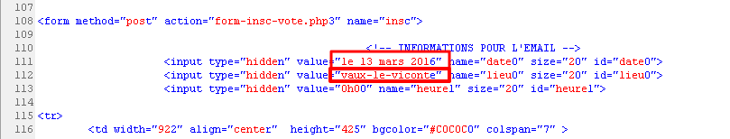
Pour le listing du résultat des votes ;
Dans le fichier : /fil-conducteur/scribouilards/scribouillards.htm
Insérer la nouvelle « option value » avec la référence de « lieu » prise dans la page htm de réponse :
/fil-conducteur/choix-photo/choix.htm penser à supprimer l’ancienne « option value »
Charger les fichiers sur le serveur et tester

